

Ville, Pays

Ville, Pays

Ville, Pays

Ville, Pays

Ville, Pays

* Donec turpis mauris, auctor vitae sollicitudin in, elementum efficitur tellus.
* Aenean nec turpis tortor. Ut placerat varius vivera vestibulum eu dictum purus.
* Ut lacinia commodo erat id vulputate. Orci varius natoque penatibus et magnis dis parturient montes, nascetur ridiculus mus.

*Duis augue magna, bibendum at nunc id, gravida ultrices tellus. Pellentesqu, ehicula ante id, dictum arcu hicula ante gravida ultrices.*

prenom.nom@gmail.com

06 06 06 06

**Prénom Nom**

POSTE OCCUPÉ/RECHERCHÉ

Sept. 20XX – Oct. 20XX

Travail en équipe

Gestion du stress

Microsoft Office

* Donec turpis mauris, auctor vitae sollicitudin in, elementum efficitur tellus.
* Aenean nec turpis tortor. Ut placerat varius vivera vestibulum eu dictum purus.
* Ut lacinia commodo erat id vulputate. Orci varius natoque penatibus et magnis dis parturient montes, nascetur ridiculus mus.

**NOM DE L’ENTREPRISE |** Poste occupé

Tâches réalisées

Sept. 20XX – Oct. 20XX

**NOM DE L’ENTREPRISE |** Poste occupé

Tâches réalisées

Sept. 20XX – Oct. 20XX

**NOM DE L’ENTREPRISE |** Poste occupé

Tâches réalisées

**FORMATION**

*Université, école, lycée ou collège*

**DIPLÔME XXXXXXXXXXXXXXXXX XXXXXXXXXXXX XXXXXXXXXXXXXX**

**DIPLÔME XXXXXXXXXXXXXXXXX XXXXXXXXXXXX XXXXXXXXXXXXXX**

*Université, école, lycée ou collège*

20XX - 20XX

Allemand

Anglais

Espagnol

**LANGUES**

**COMPÉTENCES**

Ville, Pays

20XX - 20XX

* Donec turpis mauris, auctor vitae sollicitudin in, elementum efficitur tellus.
* Aenean nec turpis tortor. Ut placerat varius vivera vestibulum eu dictum purus.
* Ut lacinia commodo erat id vulputate. Orci varius natoque penatibus et magnis dis parturient montes, nascetur ridiculus mus.

**E X P É R I E N C E P R O F E S S I O N N E L L E**

Cher(e) Candidat(e)

©AZURIUS – Modeles-de-cv,com

Réalise le CV parfait en moins de 5 minutes grâce à notre **créateur de CV online** : [CVcrea.fr](https://app.cvcrea.fr/?utm_source=Word_Doc&utm_medium=Model_CV_Link&utm_campaign=MDC_Downloads) Modèles de CV originaux, exemples d’accroches, liste de compétences adaptés à votre secteur… tous les outils pour faire un bon CV !

[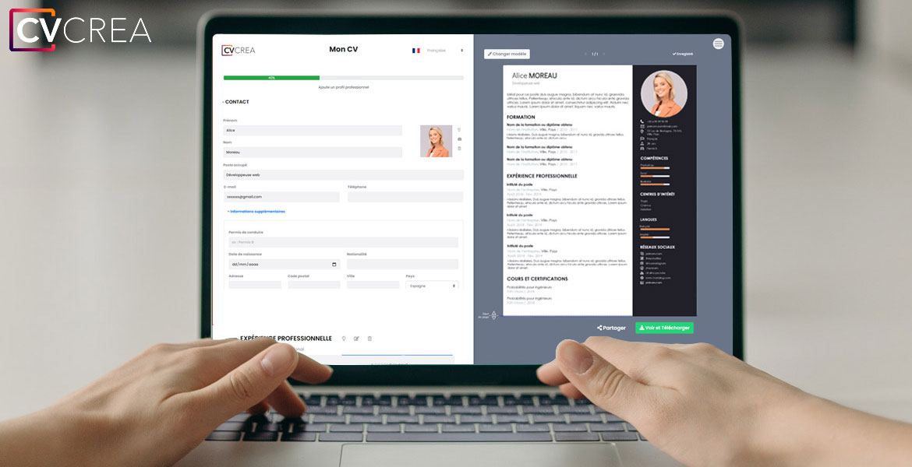](https://app.cvcrea.fr/?utm_source=Word_Doc&utm_medium=Model_CV_Link&utm_campaign=MDC_Downloads) **🡺 Crée et télécharge ton CV en ligne sur :** [**cvcrea.fr**](https://app.cvcrea.fr/?utm_source=Word_Doc&utm_medium=Model_CV_Link&utm_campaign=MDC_Downloads)

Tu auras certainement besoin d’accompagner ton CV d’une **Lettre de motivation** :

* [**Exemples de Lettre de Motivation**](https://www.modeles-de-cv.com/exemples-lettre-de-motivation/?utm_source=Word_Doc&utm_medium=Model_CV_Link&utm_campaign=MDC_Downloads)
* [+ Modèles de Lettre de Motivation](https://www.modeles-de-cv.com/modeles-lettre-de-motivation/?utm_source=Word_Doc&utm_medium=Model_CV_Link&utm_campaign=MDC_Downloads)

**COPYRIGHT - VEUILLEZ LIRE CE MESSAGE**

©Ces modèles de CV et lettres gratuits sont la propriété d'AZURIUS S.L. Vous pouvez les télécharger et les modifier librement pour votre usage personnel et à des fins non commerciales seulement. Ces modèles, exemples et leurs dérivés ne peuvent en aucun cas être revendus. Ces documents, ou toute partie de ceux-ci ne peuvent être copiés, reproduits, distribués, utilisés ou réaffichés dans d'autres sites web sans le consentement préalable et écrit d’AZURIUS S.L.

N'oubliez pas de supprimer cette information copyright avant de modifier et d'imprimer votre CV. Pour toute question, écrivez à contact@modeles-de-cv.com.

Découvrez plus de modèles de CV sur [www.modeles-de-cv.com](https://www.modeles-de-cv.com/?utm_source=Word_Doc&utm_medium=Model_CV_Link&utm_campaign=MDC_Downloads)